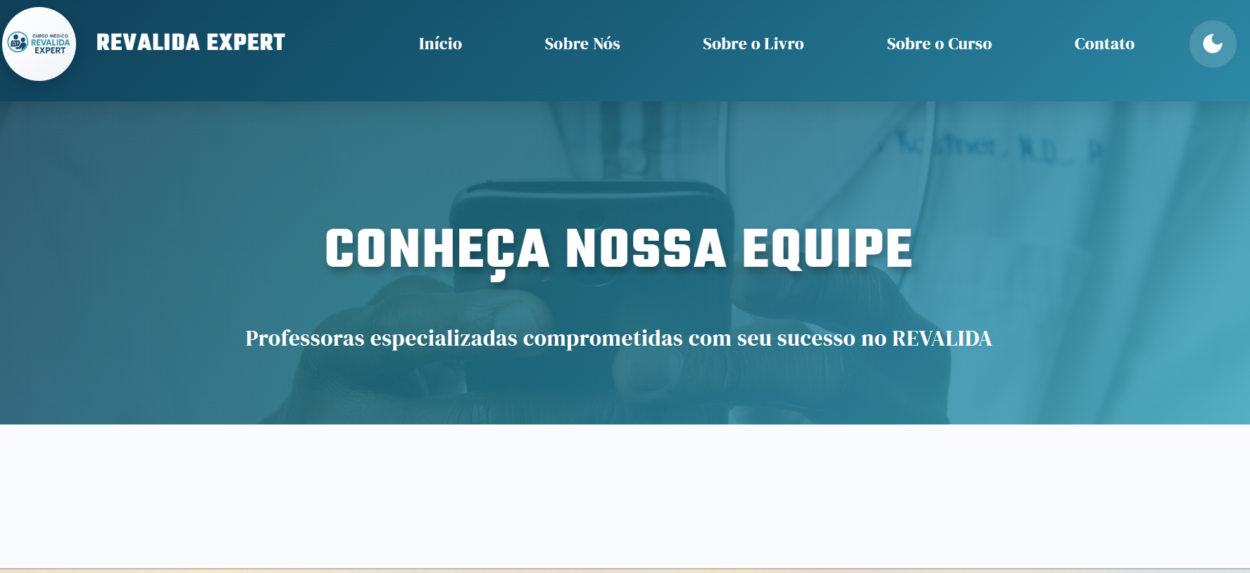
Nesse início trocar: Conheça Nossa Equipe para: Corpo Clínico e Coordenadoras do Curso
Trocar a frase: Professoras especializadas comprometidas com seu sucesso no REVALIDA
PARA:
Professores habilitados e experientes na metodologia de ensino, na prática OSCE de simulação
Dra. Valéria Wakim
Corrigir para: Dra. Valéria Leal Wakim

Corrigir esse trecho: “Formada em medicina pela Universidade Estadual do Rio de Janeiro (UERJ) e pós-graduada em alergologia e imunologia pela Universidade Federal do Rio de Janeiro (UFRJ), com 20 anos de docente e prática de laboratórios de simulação realística, tenho as habilidades acadêmicas para seu treinamento para a prova prática do REVALIDA e para acesso à residência médica que tanto espera!”
Novo trecho: “Formada em medicina pela Universidade Estadual do Rio de Janeiro (UERJ) e Residência médica em pediatria (HUPE- UERJ). Pós-graduada em Alergologia e Imunologia pela Universidade Federal do Rio de Janeiro (UFRJ). Título de especialista em Pediatria e em Alergologia e Imunologia emitidos pelas respectivas Sociedades de especialidade. Mestrado em Ciências da Saúde- FIOCRUZ RJ. Ampla experiência (20 anos) como professora de graduação médica desde os primeiros períodos da graduação até a Residência médica em Pediatria, tenho as habilidades acadêmicas para seu treinamento para a prova prática do REVALIDA e para acesso à residência médica que tanto espera!”

Dra. Maria Paula
Trocar para:
Dra. Maria Paula Muniz Tinoco
Trocar:
Médica dermatologista com treinamento internacional através do Observership em Dermatologia no Johns Hopkins Hospital (EUA). Possuo ampla experiência em assistência médica, educação em saúde. Formada pela Faculdade de Medicina Souza Marques, pós-graduada em Dermatologia na Santa casa de Misericórdia Rio de Janeiro, com Título de Especialista em Dermatologia.
Professora de Medicina pela PUC-Rio, especialização em Formação de Docentes em Metodologias Ativas de Ensino pela PUC-Rio. Atuei como professora universitária no curso de Medicina da UNIGRANRIO-Afya, contribuindo para a formação integral de estudantes por meio de abordagens teórico-práticas de ensino, incluindo simulação clínica, role-play, discussão de casos e avaliação estruturada por competências.
Desenvolvo atividades em comunicação médico-paciente, ética, profissionalismo, raciocínio clínico, habilidades essenciais e situações simuladas (OSCE). Apoio os estudantes na construção de autonomia, segurança, pensamento crítico e capacidade de lidar com situações complexas.

TROCAR:

Experiência e Qualificações:
- Graduação em Medicina por instituição
- Especialização em Dermatologia
- Observership no Johns Hopkins Hospital (EUA)
- Coordenadora do módulo HAM IV – Habilidades e Atitudes Médicas (Afya)
- Certificação Internacional ICH-GCP (Good Clinical Practice)
- Experiência em Medical Affairs em empresas farmacêuticas
- Atuação em Medicina Diagnóstica (Fleury)
- Desenvolvimento de produtos dermocosméticos
- Autora do projeto "Revalida em Foco: Questões Comentadas"
- Cofundadora do curso Revalida Expert

Minha Jornada de Excelência Médica:
- Formada pela Souza Marques 2005
- Observership no Johns Hopkins Hospital (EUA)
- Pós-graduação em Dermatologia Santa Casa Rio de Janeiro
- Título de especialista em Dermatologia
- Pós-graduada em Medicina Farmacêutica (UNIFESP)
- Especializada em Docência PUC- RIO
- Professora e coordenadora do curso de medicina da Afya Unigranrio por 3 anos
- Ex-coordenadora das disciplinas de Habilidades e Atitudes Médicas e Sistemas Orgânicos Integrados IV
- Especialista em metodologias ativas e modelo OSCE

Após o formulário, adicione uma imagem, mostrando essa imagem que estou enviando para voce.

